МИНОБРНАУКИ РОССИИ
Федеральное государственное бюджетное
образовательное учреждение высшего образования
«Тульский государственный университет»
Институт прикладной математики и компьютерных наук

ЛАБОРАТОРНАЯ РАБОТА №12
по дисциплине
Интернет-программирование

по теме
«XML документы»

Выполнил: ст. гр. 220032-11 Лаукерт К.М.

Принял: к.т.н., доцент ИПМКН Греков М.М.

Тула 2026

Лабораторная работа №12
по теме «XML документы»

Цель работы
Познакомиться с языком разметки данных XML и изучить правила построения XML-документов.
Задание на лабораторную работу
Создать XML-документ, содержащий информацию о предметной области. Для оформления XML-документа использовать правила, указанные в теоретических сведениях. Проверить документ на действительность.
Описание решения
Создан XML-документ предметной области «Видеотека». Корневой элемент videotheque содержит фильмы. Для каждого фильма указаны идентификатор и возрастной рейтинг, название, жанр, год выпуска, длительность, режиссёр, страна, актёры, описание и экземпляры носителей. В документе использованы атрибуты, вложенные элементы, пустые элементы, комментарий и секции CDATA. Файл сохранён в кодировке UTF-8.
Корректность XML проверяется программой ValidateXml.java. Она использует стандартный Java XML-парсер DocumentBuilder: разбирает локальный файл, проверяет имя корневого элемента и выводит число элементов film. Внешние сущности отключены, поэтому программа не загружает внешние ресурсы.
Листинг XML-документа (Videoteka.xml)
<?xml version="1.0" encoding="UTF-8"?>
<!-- Каталог видеотеки. Один фильм может иметь несколько актёров и экземпляров. -->
<videotheque name="Видеотека ИПМКН" updated="2026-10-01">
<film id="f001" ageRating="12+">
<title>Интерстеллар</title>
<originalTitle>Interstellar</originalTitle>
<genre>Научная фантастика</genre>
<releaseYear>2014</releaseYear>
<duration minutes="169" />
<director>Кристофер Нолан</director>
<country>США, Великобритания</country>
<cast>
<actor role="Купер">Мэттью Макконахи</actor>
<actor role="Амелия Брэнд">Энн Хэтэуэй</actor>
</cast>
<description><![CDATA[Экспедиция отправляется через червоточину, чтобы найти новый дом для человечества.]]></description>
<copies>
<copy inventoryNumber="VD-001" format="Blu-ray" available="true" />
<copy inventoryNumber="VD-002" format="DVD" available="false" />
</copies>
</film>
<film id="f002" ageRating="16+">
<title>Матрица</title>
<originalTitle>The Matrix</originalTitle>
<genre>Фантастика</genre>
<releaseYear>1999</releaseYear>
<duration minutes="136" />
<director>Лана Вачовски, Лилли Вачовски</director>
<country>США</country>
<cast>
<actor role="Нео">Киану Ривз</actor>
<actor role="Тринити">Кэрри-Энн Мосс</actor>
</cast>
<description><![CDATA[Программист узнаёт, что привычный мир является компьютерной симуляцией.]]></description>
<copies>
<copy inventoryNumber="VD-003" format="Blu-ray" available="true" />
</copies>
</film>
<film id="f003" ageRating="6+">
<title>Король Лев</title>
<originalTitle>The Lion King</originalTitle>
<genre>Анимация</genre>
<releaseYear>1994</releaseYear>
<duration minutes="88" />
<director>Роджер Аллерс, Роб Минкофф</director>
<country>США</country>
<cast>
<actor role="Симба">Мэттью Бродерик</actor>
<actor role="Муфаса">Джеймс Эрл Джонс</actor>
</cast>
<description><![CDATA[История взросления львёнка Симбы и его возвращения в Земли Прайда.]]></description>
<copies>
<copy inventoryNumber="VD-004" format="DVD" available="true" />
</copies>
</film>
</videotheque>

Листинг программы проверки (ValidateXml.java)
import java.io.File;
import javax.xml.parsers.DocumentBuilder;
import javax.xml.parsers.DocumentBuilderFactory;
import org.w3c.dom.Document;
import org.w3c.dom.Element;
import org.w3c.dom.NodeList;

/** Проверяет, что XML-документ видеотеки является корректно сформированным. */
public final class ValidateXml {
private ValidateXml() {
}

public static void main(String[] args) {
String fileName = args.length == 1 ? args[0] : "Videoteka.xml";

try {
// Защита от загрузки внешних сущностей: проверяется только локальный XML-файл.
DocumentBuilderFactory factory = DocumentBuilderFactory.newInstance();
factory.setFeature("http://apache.org/xml/features/disallow-doctype-decl", true);
factory.setFeature("http://xml.org/sax/features/external-general-entities", false);
factory.setFeature("http://xml.org/sax/features/external-parameter-entities", false);
factory.setXIncludeAware(false);
factory.setExpandEntityReferences(false);

DocumentBuilder builder = factory.newDocumentBuilder();
Document document = builder.parse(new File(fileName));
Element root = document.getDocumentElement();
NodeList films = root.getElementsByTagName("film");

if (!"videotheque".equals(root.getTagName())) {
throw new IllegalArgumentException("Корневой элемент должен называться videotheque.");
}

System.out.println("XML-документ корректно сформирован.");
System.out.println("Корневой элемент: " + root.getTagName());
System.out.println("Количество фильмов: " + films.getLength());
} catch (Exception exception) {
System.err.println("Ошибка проверки XML: " + exception.getMessage());
System.exit(1);
}
}
}
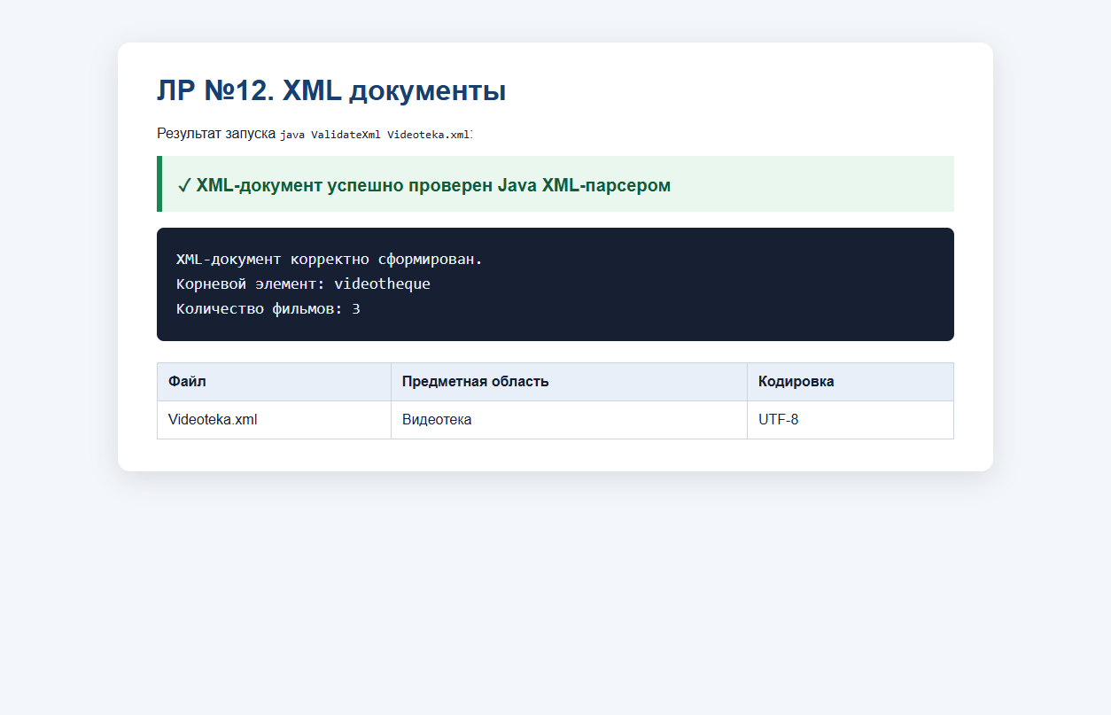
Рисунок 1 — Успешный результат проверки XML-документа видеотеки Java XML-парсером
Вывод
В ходе лабораторной работы изучены правила построения XML-документов. Создана XML-модель предметной области «Видеотека» с единственным корневым элементом и корректной иерархией данных. Документ сохранён в UTF-8 и успешно проверен Java XML-парсером: корневым элементом является videotheque, количество фильмов равно трём.

